Fulda Conveo Tour 2: nowy model opon letnich do lekkich pojazdów użytkowych
Warszawa, 18 kwietnia 2017 r.

Fulda, znany niemiecki producent opon z segmentu budżetowego, wprowadza Conveo Tour 2 - nową generację opon letnich dedykowaną lekkim pojazdom użytkowym. Dzięki ulepszonym właściwościom, nowy model oferuje wyższą efektywność paliwową i dłuższe przebiegi. To doskonała alternatywa dla firm flotowych oraz małych i średnich przedsiębiorstw poszukujących ogumienia o niższym całkowitym koszcie użytkowania.

Szacuje się, że w latach 2016-2021 produkcja lekkich pojazdów ciężarowych wyposażonych w opony letnie wzrośnie o 12%³. Z myślą o ich użytkownikach opracowano model Conveo Tour 2.

Efektywność paliwowa i wydłużone przebiegi
Unikalna rzeźba bieżnika EcoTread z wąskimi, wielokierunkowymi nacięciami, pozwala zmniejszyć opory toczenia⁴. W rezultacie zminimaliwanego odkszałcania ogumienia wydziela się mniej ciepła, co zmniejsza straty energii i przekłada się na lepszą efektywność paliwową. Z kolei zoptymalizowana konstrukcja i kształt komory gwarantują dłuższe przebiegi⁵.

Liczne rowki AquaFlow dla odporności na aquaplaning
Trzy duże, obwodowe rowki bieżnika opony Conveo Tour 2 zapewniają skuteczne odprowadzenie wody na mokrej nawierzchni, co pozwala na zwiększenie odporności na aquaplaning. Ponadto wzór bieżnika z licznymi krawędziami tnącymi zwiększa jej przyczepność.
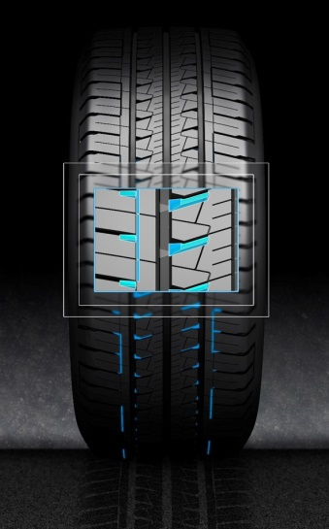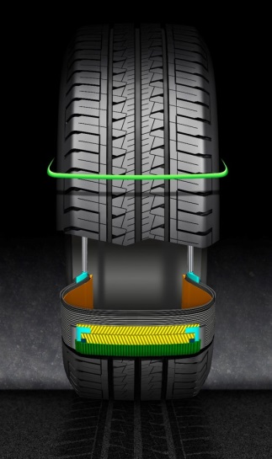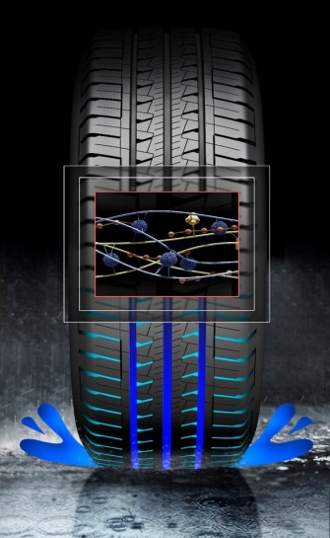
Wzór EcoTread Solidna konstrukcja Liczne rowki AquaFlow

Conveo Tour 2 jest dostępna w 21 rozmiarach, w tym 235/65 R16C dla popularnego Mercedesa Sprinter.

Pełna lista rozmiarów
185R14C 102 R | 215/60R16C 103 T
195/60R16C 99 H | 205/75R16C 110 R
195/70R15C 104 S | 225/75R16C 121 R
205/70R15C 106 S | 195/65R16C 104 T
235/65R16C 115 S | 205/65R16C 107 T
195R14C 106 S | 215/65R16C 109 T
185/75R14C 102 R | 215/70R15C 109 S
185/75R16C 104 R | 215/75R16C 113 R
205/65R15C 102 T | 225/70R15C 112 S
215/65R16C 106 T | 225/65R16C 112 R
195/75R16C 107 S

O firmie

Powstała w 1900 roku Fulda jest niemiecką marką oponiarską, oferującą wysokiej jakości produkty zapewniające bezpieczeństwo, trwałość i niezrównany stosunek jakości do ceny. Fulda jest jedną z wiodących marek w Niemczech, oferującą asortyment najwyższej jakości, niezawodnych produktów do samochodów osobowych uraz SUV, lekkich aut dostawczych i pojazdów ciężarowych. Dzięki ciągłemu programowi badawczo-rozwojowemu w oponach Fulda stosowane są najnowsze technologie i materiały. Rekomendacje uzyskiwane w niezależnych testach potwierdzają wysoką jakość produktów Fulda.
Więcej o firmie i jej produktach można znaleźć na stronie: www.fulda.com .

Więcej informacji udzielają:

Alena Mialeszka
Consumer Junior Brand Manager PLUA
Goodyear Dunlop Tires Polska Sp. z o.o.
tel.: (22) 571 58 15, kom. 695 201 206
e-mail: alena_mialeszka@goodyear.com
Rafał Olak
Biuro Prasowe Goodyear
Alert Media Communications
tel.: 22 546 11 00, kom. 517 477 257
e-mail: goodyear@alertmedia.pl

² ⁴ ⁵ ⁶ W porównaniu z poprzednim modelem ³ W oparciu o dane wewnętrzne

